附：

一、工伤认定赔付流程图

二、工伤案件咨询登记表

三、工伤待遇赔付清单

四、风险告知书

五、和解协议

**一、工伤认定赔付流程图**

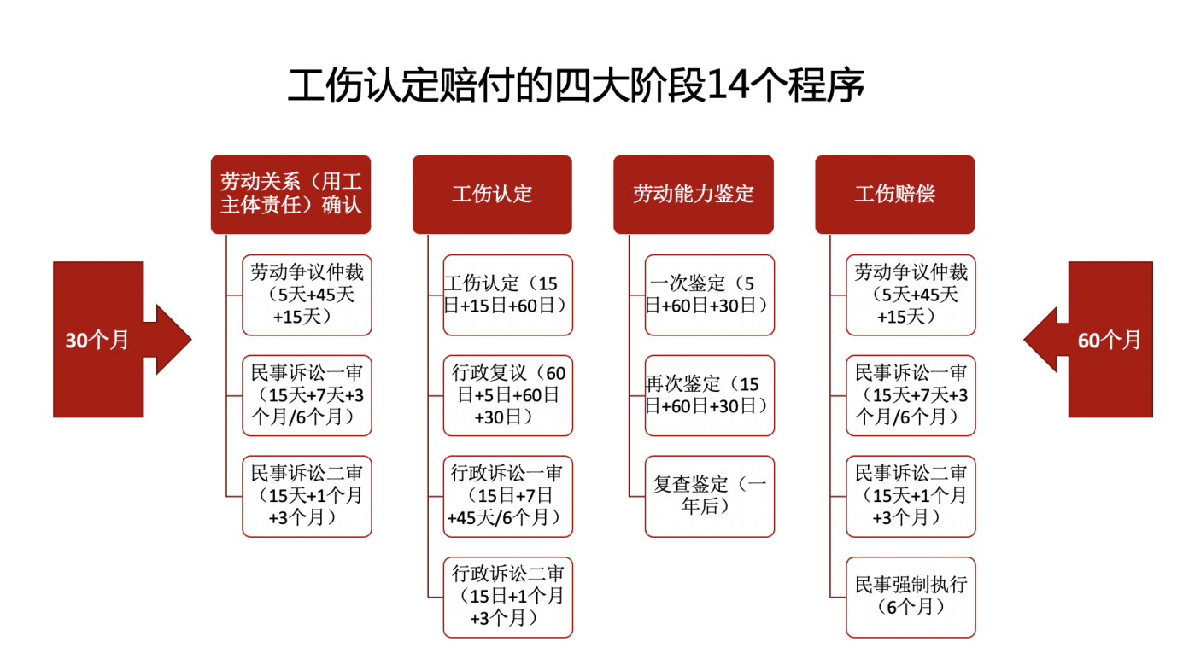**二、工伤案件咨询登记表**

工伤案件咨询登记表

|  |  |  |  |  |  |  |  |  |  |
| --- | --- | --- | --- | --- | --- | --- | --- | --- | --- |
| **一、基本信息** | | | | | | | | | |
| 劳动者 |  | | | | 身份证号 | |  | | |
| 常住地址 |  | | | | 联系电话 | |  | | |
| 用人单位 |  | | | | 地址 | |  | | |
| 负责人 |  | | | | 联系电话 | |  | | |
| 入职时间 |  | | | | 工作岗位 | |  | | |
| 月平均工资 |  | | | | 是否签订书面劳动合同 | | | |  |
| 是否缴纳社保 | | | | |  | | | | |
| **二、案件情况** | | | | | | | | | |
| 事故发生时间、地点、经过： | | | | | | | | | |
| 住院医院 |  | | | 住院天数 | | | |  | |
| 护理天数 |  | | | 护理人工资 | | | |  | |
| 医疗费用金额及支付 | | | |  | | | |  | |
| 其他 |  | | |  | | | |  | |
| **三、工伤认定情况** | | | | | | | | | |
| 是否已进行工伤认定 | | | | |  | | | | |
| 工伤认定意见 | | | | |  | | | | |
| **四、劳动能力等级鉴定** | | | | | | | | | |
| 是否已进行劳动能力鉴定 | | | | |  | | | | |
| 劳动能力伤残等级 | | | | |  | | | | |
| 误工时间 | |  | | | 护理依赖 | | |  | |
| 是否缴纳鉴定费用 | | | | |  | | |  | |
| **五、案件证据材料** | | | | | | | | | |
| 已有证据材料 | | | | | | | | | |
| 序号 | | | 材料名称 | | | 证明事实 | | | |
|  | | |  | | |  | | | |
|  | | |  | | |  | | | |
|  | | |  | | |  | | | |
|  | | |  | | |  | | | |
| 需补充证据材料 | | | | | | | | | |
|  | | |  | | |  | | | |
|  | | |  | | |  | | | |
|  | | |  | | |  | | | |
|  | | |  | | |  | | | |
|  | | |  | | |  | | | |

三、工伤待遇赔付清单

|  |  |  |  |
| --- | --- | --- | --- |
| **序号** | **赔付项目** | **计算公式** | **赔偿金额** |
| 1 | 医药费 |  |  |
| 2 | 住院期间伙食补助费 |  |  |
| 3 | 交通费 |  |  |
| 4 | 食宿费 |  |  |
| 5 | 康复性治疗费 |  |  |
| 6 | 假肢、矫形器、假眼、假牙、轮椅费用 |  |  |
| 7 | 停工留薪工资 |  |  |
| 8 | 护理费 |  |  |
| 9 | 一次性伤残补助金 |  |  |
| 10 | 一次性伤残医疗补助金 |  |  |
| 11 | 一次性就业补助金 |  |  |
| 12 | 伤残津贴 |  |  |
| 13 | 一次性工亡补助金 |  |  |
| 14 | 丧葬补助金 |  |  |
| 15 | 供养亲属抚恤金 |  |  |

四、风险告知书

某某律所为帮助委托人避免常见的诉讼风险，根据《中华人民共和国民事诉讼法》、《中华人民共和国律师法》、《工伤保险条例》以及相关法律规定，现将常见的工伤纠纷案件诉讼风险提示如下：

1. 工伤认定
2. 工伤认定必须在规定时间内进行，超过法定申请时限，社会保险行政部门将不会受理工伤认定申请。
3. 必须根据社会保险行政部门的要求提供工伤认定的申请材料，否则社会保险行政部门可能会以证据不足为由作出不予认定工伤决定。
4. 仲裁申请、起诉、请求与时效
5. 仲裁申请、起诉不符合法律规定条件的，劳动人事争议仲裁委员会或人民法院不会受理，即使受理也会驳回起诉。委托人起诉不符合管辖规定的，案件将会被移送到有权管辖的人民法院审理。
6. 增加、变更诉讼请求或者提出反诉，超过仲裁时效或人民法院许可或者指定期限的，可能不被审理。
7. 请求人民法院保护民事权利的起诉已超过诉讼时效的，如果原告没有对导致超过诉讼时效的事实提供证据证明，其诉讼请求不会得到人民法院的支持。
8. 起诉或者上诉，不按时预交诉讼费用，或者提出缓交、减交、免交诉讼费用申请未获批准仍不交纳诉讼费用的，人民法院将会按自动撤回起诉、上诉处理。
9. 申请财产保全，应当按规定交纳保全费用而没有交纳的，人民法院不会对申请保全的财产采取保全措施。委托人提出财产保全申请，未按人民法院要求提供相应财产担保的，人民法院将依法驳回其申请。申请人申请财产保全有错误的，将要赔偿被申请人因财产保全所受到的损失。
10. 人民法院按照委托人自己提供的送达地址送达诉讼文书时，因委托人提供的己方送达地址不准确，或者送达地址变更未及时告知人民法院，致使人民法院无法送达，造成诉讼文书被退回的，诉讼文书也视为送达。
11. 证据材料
12. 诉讼请求或者反驳对方的诉讼请求，应提供证据证明。律师不具有强制取证的权利，根据委托人的线索仍无法取得充分的证据，则可能面临不利的裁判后果。
13. 向人民法院提交的证据，应当在法院指定的期限内完成。否则人民法院可能视其放弃了举证的权利。
14. 证据应当提供原件或者原物，或经人民法院核对无异的复制件或者复制品。否则可能不被采信。
15. 证人证言需证人出庭作证并接受质询，否则可能会不被采信。
16. 审理与执行
17. 原告经传票传唤，无正当理由拒不到庭，或者未经法庭许可中途退出法庭的，人民法院将按自动撤回起诉处理；被告反诉的，人民法院将对反诉的内容缺席审判。被告经传票传唤，无正当理由拒不到庭，或者未经法庭许可中途退出法庭的，人民法院将缺席判决。
18. 超过期限向人民法院申请强制执行的，人民法院不予受理。
19. 被执行人没有财产或者没有足够财产履行生效法律文书确定义务的，人民法院可能对未履行的部分裁定中止执行，申请执行人的财产权益将可能暂时无法实现或者不能完全实现。
20. 律师代理
21. 委托人向律师作虚假陈述、提供虚假证据，将会导致律师作出错误分析和判断，对此律师所及律师不承担责任。
22. 因众多不确定因素的存在，律师对委托事项的分析是基于委托人陈述和证据，在维护委托人权益的立场上根据自己的专业知识所作的法律判断，并不代表结果的必然性，**律师对代理结果不作承诺和保证（即律师不包赢）。**
23. 诉讼中各种法律文书均具有一定的法律效力，委托人在签署任何法律文书时应当全面阅读和理解后签署，法律文书经委托人签署则视为委托人对其中内容的认可。
24. 委托律师代理业务应当与律师事务所而非个人签订委托合同，委托合同必须有律师事务所的盖章，所有律师费必须在合同中明确约定并缴纳给律师事务所或打入律师事务所账户，否则，因此造成的不利后果由委托人自行承担，律师事务所对此不承担责任。

如您已经阅读和完全理解上述风险告知内容，请您签字确认，并留下您的联系方式。欢迎向我所提出宝贵意见和建议，并进行监督，电话：

委托人签字确认：

签署时间：

联系方式：

五、和解协议

甲方： 公司

法定代表人： ，

地址：

乙方： ，公民身份号码： ，住 ，联系电话：

就乙方于 年 月 日在 受伤一事，甲、乙双方秉承着平等协商、互谅互让的原则，自愿达成如下协议：

1. 甲方向乙方支付一次性补偿费用为 元（包括但不限于医疗费、后续治疗费、住院伙食补助费、停工留薪费、护理费、交通费、鉴定费、一次性伤残补助金、一次性工伤医疗补助金、一次性伤残就业补助金）。

上述款项 元由甲方通过甲方的公账（户名： ，开户银行： ；账号： ）在 年 月 日前转到乙方指定账户（户名： ，开户银行： ；账号： ）。

1. 在甲方依本协议约定支付上述款项 元后，甲、乙双方再无争议，乙方不得再以任何事由和任何方式向甲方或甲方关联方主张权利，或向有关部门进行投诉、申诉、起诉等。
2. 乙方如违反上述约定，应无条件退还甲方已支付的全部款项 万元，并向甲方支付违约金 元。
3. 本协议在履行过程中，如有纠纷，双方应友好协商解决，协商不成，则提交本协议签订地 人民法院进行司法处理。双方在协议首部约定的联系方式为合法有效的送达方式，适用于本协议相关事宜处理的全部阶段，如有变更，应书面通知对方方为有效。
4. 本协议由甲乙双方签字或盖章后生效，本协议一式四份，甲方持三份，乙方持一份，具有同等法律效力。

甲方： 乙方：

授权代表：

年 月 日 年 月 日